绝密·启用前
2023年高考湖北卷化学真题
题号 | 一 | 二 | 三 | 四 | 总分
得分
注意事项：
1．答题前填写好自己的姓名、班级、考号等信息
2．请将答案正确填写在答题卡上

 | 一、单选题
  评卷人 | 得分
1.2023年5月10日，天舟六号货运飞船成功发射，标志着我国航天事业进入到高质量发展新阶段。下列不能作为火箭推进剂的是
A．液氮-液氢
B．液氧-液氢
C．液态${\text{NO}}_{2}$-肼
D．液氧-煤油
2.下列化学事实不符合“事物的双方既相互对立又相互统一”的哲学观点的是
A．石灰乳中存在沉淀溶解平衡
B．氯气与强碱反应时既是氧化剂又是还原剂
C．铜锌原电池工作时，正极和负极同时发生反应
D．Li、Na、K的金属性随其核外电子层数增多而增强
3.工业制备高纯硅的主要过程如下：
石英砂$→_{1800\sim 2000℃}^{焦炭}$粗硅$→_{300℃}^{\text{HCl}}{\text{SiHCl}}_{3}→_{1100℃}^{{\text{H}}_{2}}$高纯硅
下列说法错误的是
A．制备粗硅的反应方程式为${\text{SiO}}_{2}+2\text{C}\begin{matrix}\underset{_}{\underset{_}{高温}} \\ \end{matrix}\text{Si}+2\text{CO}↑$
B．1molSi含Si-Si键的数目约为$4×6.02×{10}^{23}$
C．原料气HCl和${\text{H}}_{2}$应充分去除水和氧气
D．生成${\text{SiHCl}}_{3}$的反应为熵减过程
4.湖北蕲春李时珍的《本草纲目》记载的中药丹参，其水溶性有效成分之一的结构简式如图。下列说法正确的是
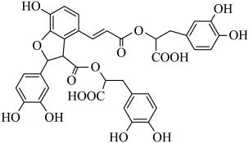
A．该物质属于芳香烃
B．可发生取代反应和氧化反应
C．分子中有5个手性碳原子
D．1mol该物质最多消耗9molNaOH
5.化学用语可以表达化学过程，下列化学用语的表达错误的是
A．用电子式表示${\text{K}}_{2}\text{S}$的形成：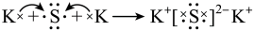
B．用离子方程式表示$\text{Al}{\left(\text{OH}\right)}_{3}$溶于烧碱溶液：$\text{Al}{(\text{OH})}_{3}+{\text{OH}}^{−}={\left[\text{Al}{(\text{OH})}_{4}\right]}^{−}$
C．用电子云轮廓图表示H-H的s-sσ键形成的示意图：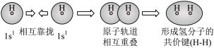
D．用化学方程式表示尿素与甲醛制备线型脲醛树脂：
6.W、X、Y、Z为原子序数依次增加的同一短周期元素，其中X、Y、Z相邻，W的核外电子数与X的价层电子数相等，${\text{Z}}_{2}$是氧化性最强的单质，4种元素可形成离子化合物${(\text{XY})}^{+}{\left({\text{WZ}}_{4}\right)}^{−}$。下列说法正确的是
A．分子的极性：${\text{WZ}}_{3}＜{\text{XZ}}_{3}$
B．第一电离能：X＜Y＜Z
C．氧化性：${\text{X}}_{2}{\text{Y}}_{3}＜{\text{W}}_{2}{\text{Y}}_{3}$
D．键能：${\text{X}}_{2}＜{\text{Y}}_{2}＜{\text{Z}}_{2}$
7.中科院院士研究发现，纤维素可在低温下溶于NaOH溶液，恢复至室温后不稳定，加入尿素可得到室温下稳定的溶液，为纤维素绿色再生利用提供了新的解决方案。下列说法错误的是
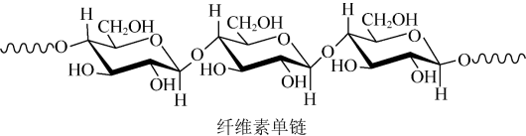
A．纤维素是自然界分布广泛的一种多糖
B．纤维素难溶于水的主要原因是其链间有多个氢键
C．NaOH提供${\text{OH}}^{−}$破坏纤维素链之间的氢键
D．低温降低了纤维素在NaOH溶液中的溶解性
8.实验室用以下装置(夹持和水浴加热装置略)制备乙酸异戊酯(沸点142℃)，实验中利用环己烷-水的共沸体系(沸点69℃)带出水分。已知体系中沸点最低的有机物是环己烷(沸点81℃)，其反应原理：
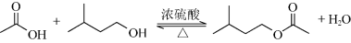
下列说法错误的是
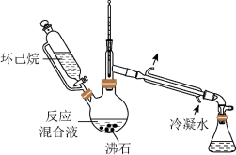
A．以共沸体系带水促使反应正向进行
B．反应时水浴温度需严格控制在69℃
C．接收瓶中会出现分层现象
D．根据带出水的体积可估算反应进度
9.价层电子对互斥理论可以预测某些微粒的空间结构。下列说法正确的是
A．${\text{CH}}_{4}$和${\text{H}}_{2}\text{O}$的VSEPR模型均为四面体
B．${\text{SO}}_{3}^{2−}$和${\text{CO}}_{3}^{2−}$的空间构型均为平面三角形
C．${\text{CF}}_{4}$和${\text{SF}}_{4}$均为非极性分子
D．${\text{XeF}}_{2}$与${\text{XeO}}_{2}$的键角相等
10.我国科学家设计如图所示的电解池，实现了海水直接制备氢气技术的绿色化。该装置工作时阳极无${\text{Cl}}_{2}$生成且KOH溶液的浓度不变，电解生成氢气的速率为$x\text{mol}⋅{\text{h}}^{−1}$。下列说法错误的是
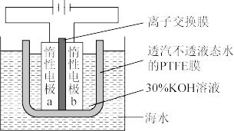
A．b电极反应式为$2{\text{H}}_{2}\text{O}+2{\text{e}}^{−}={\text{H}}_{2}↑+2{\text{OH}}^{−}$
B．离子交换膜为阴离子交换膜
C．电解时海水中动能高的水分子可穿过PTFE膜
D．海水为电解池补水的速率为$2x\text{mol}⋅{\text{h}}^{−1}$
11.物质结构决定物质性质。下列性质差异与结构因素匹配错误的是
选项 | 性质差异 | 结构因素
A | 沸点：正戊烷(36.1℃)高于新戊烷(9.5℃) | 分子间作用力
B | 熔点：${\text{AlF}}_{3}$(1040℃)远高于${\text{AlCl}}_{3}$(178℃升华) | 晶体类型
C | 酸性：${\text{CF}}_{3}\text{COOH}$($\text{p}K_{\text{a}}=0.23$)远强于${\text{CH}}_{3}\text{COOH}$($\text{p}K_{\text{a}}=4.76$) | 羟基极性
D | 溶解度(20℃)：${\text{Na}}_{2}{\text{CO}}_{3}$(29g)大于${\text{NaHCO}}_{3}$(8g) | 阴离子电荷
A．A
B．B
C．C
D．D
12.下列事实不涉及烯醇式与酮式互变异构原理的是
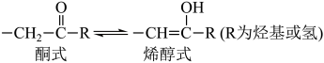
A．$\text{HC}≡\text{CH}$能与水反应生成${\text{CH}}_{3}\text{CHO}$
B．可与${\text{H}}_{2}$反应生成
C．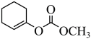水解生成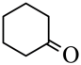
D．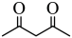中存在具有分子内氢键的异构体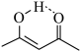
13.利用如图所示的装置(夹持及加热装置略)制备高纯白磷的流程如下：
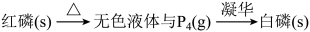
下列操作错误的是
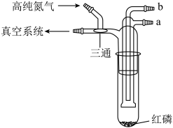
A．红磷使用前洗涤以除去表面杂质
B．将红磷转入装置，抽真空后加热外管以去除水和氧气
C．从a口通入冷凝水，升温使红磷转化
D．冷凝管外壁出现白磷，冷却后在氮气氛围下收集
14.${\text{H}}_{2}\text{L}$为某邻苯二酚类配体，其$\text{p}K_{\text{a}1}=7.46$，$\text{p}K_{\text{a}2}=12.4$。常温下构建$\text{Fe(}Ⅲ\text{)}−{\text{H}}_{2}\text{L}$溶液体系，其中$c_{0}\left({\text{Fe}}^{3+}\right)=2.0×{10}^{−4}\text{mol}⋅{\text{L}}^{−1}$，$c_{0}\left({\text{H}}_{2}\text{L}\right)=5.0×{10}^{−3}\text{mol}⋅{\text{L}}^{−1}$。体系中含Fe物种的组分分布系数δ与pH的关系如图所示，分布系数$δ(x)=\frac{c(x)}{2.0×{10}^{−4}\text{mol}⋅{\text{L}}^{−1}}$，已知$lg2≈0.30$，$lg3≈0.48$。下列说法正确的是
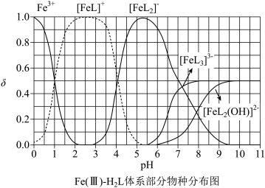
A．当$\text{pH}=1$时，体系中$c\left({\text{H}}_{2}\text{L}\right)＞c\left({[\text{FeL}]}^{+}\right)＞c(\text{OH})＞c\left({\text{HL}}^{−}\right)$
B．pH在9.5~10.5之间，含L的物种主要为${\text{L}}^{2−}$
C．${\text{L}}^{2−}+{[\text{FeL}]}^{+}⇌{\left[{\text{FeL}}_{2}\right]}^{−}$的平衡常数的lgK约为14
D．当$\text{pH}=10$时，参与配位的$c\left({\text{L}}^{2−}\right)≈1.0×{10}^{−3}\text{mol}⋅{\text{L}}^{−1}$
15.镧La和H可以形成一系列晶体材料${\text{LaH}}_{n}$，在储氢和超导等领域具有重要应用。${\text{LaH}}_{n}$属于立方晶系，晶胞结构和参数如图所示。高压下，${\text{LaH}}_{2}$中的每个H结合4个H形成类似${\text{CH}}_{4}$的结构，即得到晶体${\text{LaH}}_{x}$。下列说法错误的是
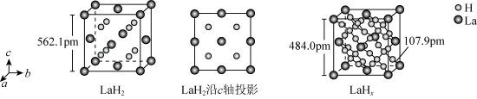
A．${\text{LaH}}_{2}$晶体中La的配位数为8
B．晶体中H和H的最短距离：${\text{LaH}}_{2}＞{\text{LaH}}_{x}$
C．在${\text{LaH}}_{x}$晶胞中，H形成一个顶点数为40的闭合多面体笼
D．${\text{LaH}}_{x}$单位体积中含氢质量的计算式为$\frac{40}{{\left(4.84×{10}^{−8}\right)}^{3}×6.02×{10}^{23}}\text{g}⋅{\text{cm}}^{−3}$
 | 二、解答题
  评卷人 | 得分
16.${\text{SiCl}}_{4}$是生产多晶硅的副产物。利用${\text{SiCl}}_{4}$对废弃的锂电池正极材料${\text{LiCoO}}_{2}$进行氯化处理以回收Li、Co等金属，工艺路线如下：
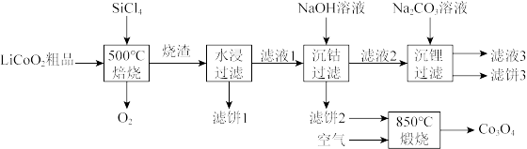
回答下列问题：
(1)Co位于元素周期表第_______周期，第_______族。
(2)烧渣是LiCl、${\text{CoCl}}_{2}$和${\text{SiO}}_{2}$的混合物，“500℃焙烧”后剩余的${\text{SiCl}}_{4}$应先除去，否则水浸时会产生大量烟雾，用化学方程式表示其原因_______。
(3)鉴别洗净的“滤饼3”和固体${\text{Na}}_{2}{\text{CO}}_{3}$常用方法的名称是_______。
(4)已知$K_{\text{sp}}\left[\text{Co}{(\text{OH})}_{2}\right]=5.9×{10}^{−15}$，若“沉钴过滤”的pH控制为10.0，则溶液中${\text{Co}}^{2+}$浓度为_______$\text{mol}⋅{\text{L}}^{−1}$。“850℃煅烧”时的化学方程式为_______。
(5)导致${\text{SiCl}}_{4}$比${\text{CCl}}_{4}$易水解的因素有_______(填标号)。
a．Si-Cl键极性更大 b．Si的原子半径更大
c．Si-Cl键键能更大 d．Si有更多的价层轨道
17.纳米碗${\text{C}}_{40}{\text{H}}_{10}$是一种奇特的碗状共轭体系。高温条件下，${\text{C}}_{40}{\text{H}}_{10}$可以由${\text{C}}_{40}{\text{H}}_{20}$分子经过连续5步氢抽提和闭环脱氢反应生成。${\text{C}}_{40}{\text{H}}_{20}(\text{g})\overset{\text{H}⋅}{⃗}{\text{C}}_{40}{\text{H}}_{18}(\text{g})+{\text{H}}_{2}(\text{g})$的反应机理和能量变化如下：
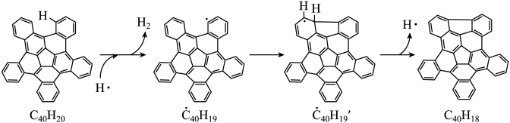
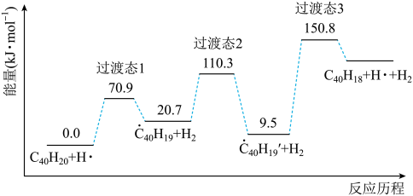
回答下列问题：
(1)已知${\text{C}}_{40}{\text{H}}_{x}$中的碳氢键和碳碳键的键能分别为$431.0\text{kJ}⋅{\text{mol}}^{−1}$和$298.0\text{kJ}⋅{\text{mol}}^{−1}$，H-H键能为$436.0\text{kJ}⋅{\text{mol}}^{−1}$。估算${\text{C}}_{40}{\text{H}}_{20}(\text{g})⇌{\text{C}}_{40}{\text{H}}_{18}(\text{g})+{\text{H}}_{2}(\text{g})$的$ΔH=$_______$\text{kJ}⋅{\text{mol}}^{−1}$。
(2)图示历程包含_______个基元反应，其中速率最慢的是第_______个。
(3)${\text{C}}_{40}{\text{H}}_{10}$纳米碗中五元环和六元环结构的数目分别为_______、_______。
(4)1200K时，假定体系内只有反应${\text{C}}_{40}{\text{H}}_{12}(\text{g})⇌{\text{C}}_{40}{\text{H}}_{10}(\text{g})+{\text{H}}_{2}(\text{g})$发生，反应过程中压强恒定为$p_{0}$(即${\text{C}}_{40}{\text{H}}_{12}$的初始压强)，平衡转化率为α，该反应的平衡常数$K_{\text{p}}$为_______(用平衡分压代替平衡浓度计算，分压=总压×物质的量分数)。
(5)${\overset{·}{\text{C}}}_{40}{\text{H}}_{19}(\text{g})⇌{\text{C}}_{40}{\text{H}}_{18}(\text{g})+\text{H}⋅(\text{g})$及${\overset{·}{\text{C}}}_{40}{\text{H}}_{11}(\text{g})⇌{\text{C}}_{40}{\text{H}}_{10}(\text{g})+\text{H}⋅(\text{g})$反应的$lnK$($K$为平衡常数)随温度倒数的关系如图所示。已知本实验条件下，$\text{lnK=-}\frac{\text{ΔH}}{\text{RT}}\text{+c}$(R为理想气体常数，c为截距)。图中两条线几乎平行，从结构的角度分析其原因是_______。
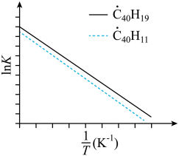
(6)下列措施既能提高反应物的平衡转化率，又能增大生成${\text{C}}_{40}{\text{H}}_{10}$的反应速率的是_______(填标号)。
a．升高温度 b．增大压强 c．加入催化剂
 | 三、推断题
  评卷人 | 得分
18.碳骨架的构建是有机合成的重要任务之一。某同学从基础化工原料乙烯出发，针对二酮H设计了如下合成路线：
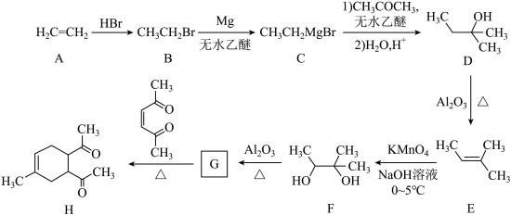
回答下列问题：
(1)由A→B的反应中，乙烯的碳碳_______键断裂(填“π”或“σ”)。
(2)D的同分异构体中，与其具有相同官能团的有_______种(不考虑对映异构)，其中核磁共振氢谱有三组峰，峰面积之比为$9:2:1$的结构简式为_______。
(3)E与足量酸性${\text{KMnO}}_{4}$溶液反应生成的有机物的名称为_______、_______。
(4)G的结构简式为_______。
(5)已知：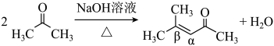 ，H在碱性溶液中易发生分子内缩合从而构建双环结构，主要产物为I(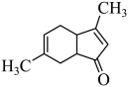)和另一种α，β-不饱和酮J，J的结构简式为_______。若经此路线由H合成I，存在的问题有_______(填标号)。
a．原子利用率低 b．产物难以分离 c．反应条件苛刻 d．严重污染环境
 | 四、填空题
  评卷人 | 得分
19.学习小组探究了铜的氧化过程及铜的氧化物的组成。回答下列问题：
(1)铜与浓硝酸反应的装置如下图，仪器A的名称为_______，装置B的作用为_______。
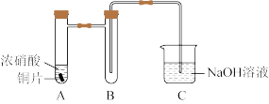
(2)铜与过量${\text{H}}_{2}{\text{O}}_{2}$反应的探究如下：
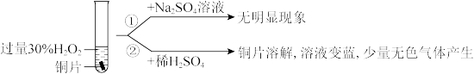
实验②中Cu溶解的离子方程式为_______；产生的气体为_______。比较实验①和②，从氧化还原角度说明${\text{H}}^{+}$的作用是_______。
(3)用足量NaOH处理实验②新制的溶液得到沉淀X，元素分析表明X为铜的氧化物，提纯干燥后的X在惰性氛围下加热，mgX完全分解为ng黑色氧化物Y，$\frac{\text{n}}{\text{m}}\text{=}\frac{\text{5}}{\text{6}}$。X的化学式为_______。
(4)取含X粗品0.0500g(杂质不参加反应)与过量的酸性KI完全反应后，调节溶液至弱酸性。以淀粉为指示剂，用$0.1000\text{mol}⋅{\text{L}}^{−1}{\text{Na}}_{2}{\text{S}}_{2}{\text{O}}_{3}$标准溶液滴定，滴定终点时消耗${\text{Na}}_{2}{\text{S}}_{2}{\text{O}}_{3}$标准溶液15.00mL。(已知：$2{\text{Cu}}^{2+}+4{\text{I}}^{−}=2\text{CuI}↓+{\text{I}}_{2}$，${\text{I}}_{2}+2{\text{S}}_{2}{\text{O}}_{3}^{2−}=2{\text{I}}^{−}+{\text{S}}_{4}{\text{O}}_{6}^{2−}$)标志滴定终点的现象是_______，粗品中X的相对含量为_______。
参考答案
1.A
【解析】
A．虽然氮气在一定的条件下可以与氢气反应，而且是放热反应，但是，由于$\text{N}≡\text{N}$键能很大，该反应的速率很慢，氢气不能在氮气中燃烧，在短时间内不能产生大量的热量和大量的气体，因此，液氮-液氢不能作为火箭推进剂，A符合题意；
B．氢气可以在氧气中燃烧，反应速率很快且放出大量的热、生成大量气体，因此，液氧-液氢能作为火箭推进剂，B不符合题意；
C．肼和${\text{NO}}_{2}$在一定的条件下可以发生剧烈反应，该反应放出大量的热，且生成大量气体，因此，液态${\text{NO}}_{2}$-肼能作为火箭推进剂，C不符合题意；
D．煤油可以在氧气中燃烧，反应速率很快且放出大量的热、生成大量气体，因此，液氧-煤油能作为火箭推进剂，D不符合题意；
综上所述，本题选A。
2.D
【解析】
A．电解质的沉淀和溶解是对立的，当电解质的沉淀速率和溶解速率相等时，电解质建立了沉淀溶解平衡，因此，沉淀和溶解又互相统一在这个平衡体系中；石灰乳中存在着未溶解的氢氧化钙和溶解的氢氧化钙，因此，石灰乳中存在沉淀溶解平衡，这个化学事实符合“事物的双方既相互对立又相互统一”的哲学观点，A不符合题意；
B．氧化剂和还原剂是对立的，但是，氯气与强碱反应时，有部分氯气发生氧化反应，同时也有部分氯气发生还原反应，因此，氯气既是氧化剂又是还原剂，氯气的这两种作用统一在同一反应中，这个化学事实符合“事物的双方既相互对立又相互统一”的哲学观点，B不符合题意；
C．铜锌原电池工作时，正极和负极同时发生反应，正极上发生还原反应，负极上发生氧化反应，氧化反应和还原反应是对立的，但是这两个反应又同时发生，统一在原电池反应中，因此，这个化学事实符合“事物的双方既相互对立又相互统一”的哲学观点，C不符合题意；
以上内容仅为本文档的试下载部分，为可阅读页数的一半内容。如要下载或阅读全文，请访问：https://d.book118.com/197021166034006050

